AX8850 算力卡快速上手
aarch64 主机 Ubuntu / Debian 8GB 与 16GB 版本
按以下6步完成主机安装、PAC部署和运行检查。适用于已完成出厂配置的算力卡。
所有命令均在主机的 Linux 终端或 SSH 中执行。 首次安装先不接卡，完成软件和PAC部署后再断电接卡。每一步确认无报错后，再继续操作。

1 准备安装文件
按卡容量进入下载目录，选择文件名含 aarch64、后缀为 .deb 的安装包。
卡容量 | 安装包下载入口
8GB | 打开 8GB 下载目录
16GB | 打开 16GB 下载目录

在主机创建工作目录：
mkdir -p ~/axcl-setup
cd ~/axcl-setup
将安装包和随卡提供的配套 PAC上传到该目录，分别命名为 axcl-aarch64.deb 和 card-runtime.pac，以便直接使用下方命令。8GB与16GB的PAC不能混用；安装包自带的默认PAC不一定匹配本卡。

2 安装依赖与内核头
uname -m
uname -r
sudo apt update
sudo apt install -y build-essential patch kmod udev pciutils \
libssl-dev bc flex bison libelf-dev
sudo apt install -y "linux-headers-$(uname -r)"
uname -m 应输出 aarch64。若找不到 headers 包，向开发板系统提供方获取与 uname -r 完全匹配的包，放入当前目录并命名为 kernel-headers.deb，然后执行：
sudo apt install -y ./kernel-headers.deb
执行以下命令，确认输出的内核版本与 uname -r 一致，再继续安装驱动：
grep UTS_RELEASE \
"/lib/modules/$(uname -r)/build/include/generated/utsrelease.h"

3 安装 AXCL 主机软件
cd ~/axcl-setup
sudo apt install -y ./axcl-aarch64.deb
dpkg-query -W -f='${Status} ${Version}\n' axclhost
modinfo -F vermagic axcl_host
成功标志：软件包状态为 install ok installed，模块信息中的内核版本与 uname -r 一致。安装包已提供主机驱动、运行库和工具，无需另行复制SDK中的 .ko 文件。

4 部署配套 PAC
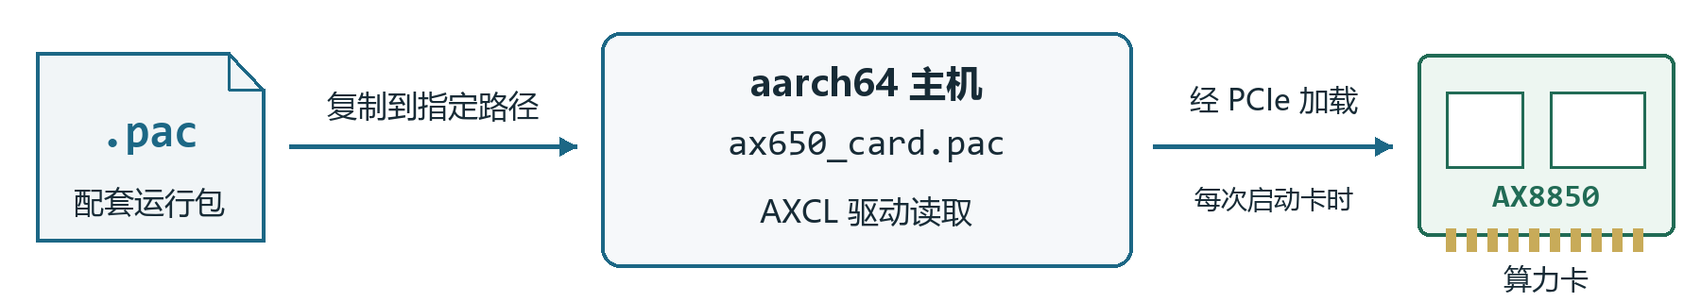
将随卡提供的 card-runtime.pac 复制到主机指定目录即可，无需解包或烧录。驱动会在启动卡时自动加载。
复制配套PAC：
cd ~/axcl-setup
sudo cp card-runtime.pac /lib/firmware/axcl/ax650_card.pac
sudo sync
检查复制结果：
cmp card-runtime.pac /lib/firmware/axcl/ax650_card.pac
成功标志：cmp没有输出且没有报错，表示两个文件相同。目标文件名必须为 ax650_card.pac。复制或检查报错时，先处理再继续。
首次安装继续第5步，断电接卡后开机；已在使用的卡更新PAC后，停止相关应用并执行 sudo reboot。后续开机无需重复复制，重新安装或升级AXCL包后需重新部署配套PAC。

5 接卡启动并检查状态
sudo poweroff
等待主机关机后断电，插好AX8850卡，固定散热片并接好风扇，再一起上电。进入主机Linux后执行：
lspci -nn | grep -iE 'axera|1f4b:0650'
sudo /usr/bin/axcl/axcl-smi
成功标志：能够发现PCIe设备，axcl-smi显示卡、温度和CMM信息，且没有 init fail 或 no device connected。此时可继续运行模型。
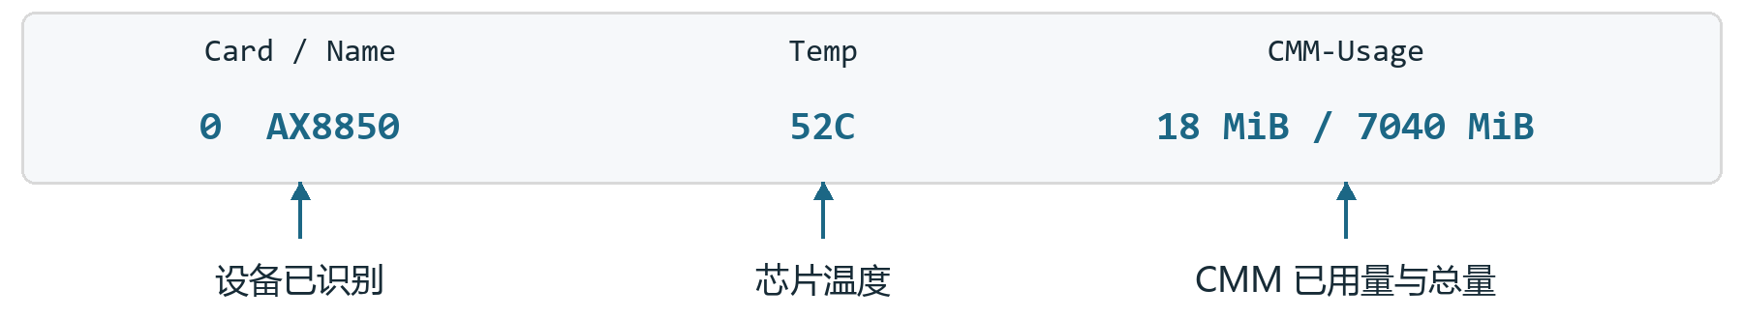
8GB实测输出节选，仅保留关键字段。当前配套PAC的CMM总量参考：8GB为7040MiB，16GB为15232MiB；温度和已用内存随运行变化。

6 运行模型验证
从应用提供方获取AX650 / AXCL兼容的 .axmodel，放入 ~/axcl-setup 并命名为 model.axmodel。
cd ~/axcl-setup
sudo /usr/bin/axcl/axcl_run_model -m ./model.axmodel -r 10
echo $?
成功标志：程序输出推理时间，退出码为 0。这表示模型基本运行通过，业务效果仍需使用实际输入验证；ONNX等文件不能直接代替 .axmodel。

常见问题
安装失败：运行 sudo tail -n 80 /var/log/axclhost-install.log 查看原因，优先核对headers和依赖。
PCIe有卡但SMI无设备：核对配套PAC和SHA256，保存 sudo dmesg 输出并提供给供货方。卡端未启动时，不要反复查询SMI。
运行期间保持风扇工作，禁止带电插拔。升级主机内核后，重新匹配headers和驱动。原厂文档

